IES Sanchez Cantón
MODELO ESPECÍFICO DE PLANIFICACIÓN EN FÚTBOL

Familia profesional | AFD | Actividades físicas deportivas
Ciclo formativo | S02002 | Animación de actividades físicas e deportivas
Grao |  | Superior
Módulo profesional |  | Actividades físico-deportivas de equipo
Unidade didáctica | UD01 | Modelo específico de planificación en fútbol.
Actividade | A01  A02  A03  A04  A05 | Análise do contexto. Elaboración e describilo contexto onde se desenvolve o traballo nun equipo de fútbol de alto nivel.  Asignación de roles ao membros do equipo.  Elección de metodoloxía a aplicar.  Planificación dunha sema de adestramento.  Utilización da metodoloxía baseada no sistema de xogo.
Autores |  | Xurxo Pena García, Tomás Montoya Aboal, Emilio Pintos Soto, Anxo Gómez García,Telmo Silva Alonso, Francisco Pérez Carral, Antonio Rey Sorribas
Nome do arquivo
© 2016 Xunta de Galicia.
Consellería de Cultura, Educación e Ordenación Universitaria.

Este traballo foi realizado durante unha licenza de formación retribuída pola Consellería de Cultura, Educación e Ordenación Universitaria e ten licenza Creative Commons BY-NC-SA (recoñecemento - non comercial - compartir igual). Para ver unha copia desta licenza, visitar a ligazón http://creativecommons.org/licenses/by-nc-sa/3.0/es/.

Índice
1 Ficha técnica
Contexto da actividade
Título da actividade
Resultados de aprendizaxe do currículo
Obxectivos didácticos e título e descrición da actividade
Criterios de avaliación
Contidos
Actividades de ensino e aprendizaxe e de avaliación, métodos, recursos e instrumentos de avaliación 6
2 Modelo específico de planificación en fútbol
2.1 Introdución
2.2 Actividade 1. Análise do contexto.
2.3 Actividade 2. Asignación de roles ao membros do equipo.
2.4 Actividade 3. Elección de metodoloxía a aplicar.
Microestrutura
Temporada
Exemplo planificación semanal.
Periodización Táctica
A intensidade e o volume.
A intensidade.
A estabilización.
O patrón semanal.
2.5 Actividade 4. Planificación dunha sema de adestramento.
2.6 Actividade 5. Utilización da metodoloxía baseada no sistema de xogo.

- Ficha técnica

Contexto da actividade
Módulo | Duración | Unidade didáctica. | Sesións 50´ | Actividades | Sesións 50´
Módulo profesional 3: Actividades físico–deportivas de equipo | 75 | UD01. Modelo específico de planificación en fútbol. | 10 | A1. Análise do contexto. Elaboración e describilo contexto onde se desenvolve o traballo nun equipo de fútbol de alto nivel.  A2. Asignación de roles ao membros do equipo.  A3. Elección de metodoloxía a aplicar.  A4. Planificación dunha sema de adestramento.  A5. Utilización da metodoloxía baseada no sistema de xogo. | 10
 | 75 | UD02. Arbitraxe en fútbol profesional. | 5 |  | 5
 | 75 | UD03. Análise de xogadores de alto rendemento. | 5 |  | 5
 | 75 | UD04. Prevención de xogadores en alto rendemento. | 10 |  | 10
 |  | UD05. Adestramento en alto rendemento en balonmán. | 10 |  | 10
 |  | UD06. Fórmome e agora qué? | 5 |  | 5
 |  | UD07. Liñas de investigación actual en deportes colectivos. | 5 |  | 5

Título da actividade
Nº | Título | Descrición | Duración
A01 | Modelo espécífco de planificación en fútbol | Aplicación de metodoloxía específica para o adestramento en fútbol baseado no propio xogo. | 10

Resultados de aprendizaxe do currículo
Resultados de aprendizaxe do currículo (Capacidade terminal nos ciclos LOXSE) | Completo
- Analizar a complexidade, dificultade e as técnicas de execución máis eficaces para a resolución das diferentes tarefas motrices, así como os fundamentos tácticos do fútbol, describindo as fases de execución dos diferentes movementos técnicos. | Non

Obxectivos didácticos e título e descrición da actividade
Obxectivos específicos |  | Actividade |  | Descrición básica | Duración
O1.1 | Identificar a necesidade da especifidade da aplicación de exercicios. | A1 | Análise do contexto. Elaboración e describilo contexto onde se desenvolve o traballo nun equipo de fútbol de alto nivel. | Collendo como referencia un equipo de alto nivel competitivo realizar un análise dos factores que influirán no desenvolvemento do traballo como adestradores.  Asignación de roles aos diferentes membros do corpo técnico, como elemento destacable á hora do traballo en equipo | 10
O1.2 | Establecer ámbitos de aplicación. | A2 | Asignación de roles ao membros do equipo. |  | 10
O1.3 | Analizar as características do xogo e o seu modo de funcionamento. | A3 | Elección de metodoloxía a aplicar. | Coñecemento e descrición de metodoloxías de adestramento actuais. | 10
O1.4 | Describir de forma clara o desenvolvemento e a incidencia no xogo.
O1.5 | Crear situacións reais de xogo. | A4 | Planificación dunha sema de adestramento. | Tense en conta os aspectos formais de control do adestramento, tomando como referencia autores de alto nivel.  As tarefas adecúanse a competición atendendo a aspectos fisiolóxicos. | 10
O1.6 | Identificar e caracterizar as capacidades dominantes no desenvolvemento da tarefa.
O2.7 | Realizar, documentar e depurar as conductas buscadas durante o xogo e realcionalas co traballo desenvolvido. | A5 | Utilización da metodoloxía baseada no sistema de xogo. | Deseñanse tarefas relacionadas cos resultados do análise elaborado.  Definese o estilo de xogo no seu aspecto conceptual, formal e funcional | 10

Criterios de avaliación
Criterios de avaliación
- CA1.1 - Analiza-la complexidade, dificultade e as técnicas de execución máis eficaces para a resolución das diferentes tarefas motrices, así como os fundamentos tácticos do fútbol,
- CA1.2 - Enumerar e describi-los exercicios de acondicionamento físico, tarefas para o desenvolvemento das habelencias básicas e específicas e xogos xerais e deportivos que se poidan aplicar ás actividades físico-deportivas de equipo (caso fútbol).
- CA1.3 - Indicar e caracteriza-los parámetros que deben considerarse para avalia-lo nivel de desenvolvemento motor, destreza, condición física e motivación, recoñecendo os distintos niveis de cada un deles nas actividades físico-deportivas de equipo.
- CA1.4 - Elaborar programas de ensino-animación de actividades físico-deportivas de equipo para grupos de persoas dunhas características dadas (deportistas período especialización).
- CA1.5 - Indica-los recursos que se poden utilizar para motiva-la persoa ou grupo participante e dar soporte ó proceso de ensino-aprendizaxe do fútbol.

Contidos
Contidos
- Análise do contexto onde se realizará o proceso metodolóxico de adestramento.
- Uso de recurso humanos, materiais.
- Descrición da metodoloxía a aplicar.
- Planificación da unidade básica e aplicación.
- Elaboración dun microciclo
- Descrición do modelo de sesiones.
- Elaboración de tarefas.
- Distribución das tarefas ao longo do microciclo.
- Utilización de metodoloxía baseada no sistema de xogo.
- Patróns básicos de aplicación.
- Elementos de control.

Actividades de ensino e aprendizaxe e de avaliación, métodos, recursos e instrumentos de avaliación
Qué e para qué | Cómo |  |  | Con qué | Cómo e con qué se valora | Duración  (sesións)
Actividade  (título e descrición) | Profesorado  (en termos de tarefas) | Alumnado  (tarefas) | Resultados  ou produtos | Recursos | Instrumentos e procedementos de avaliación | Duración  (sesións)
A1. Análise do contexto  - Utilización dos elementos que se deben de ter en conta para o análise do contexto. | - Tp1.1 Descrición .  - Tp1.2 Exposición polo profesor  - Tp1.3 Demostración por parte do profesor | - Ta1.1 Realización dun contexto escollido (equipos liga BBVA).  - Ta1.2 Presentación en clase con referencias bibliográficas.  - Ta1.3 Proba con cuestionario a cerca da verificación dos datos presentados. | - Especificacións de características obtidas.  - Resultados a ter en conta ante posibles aplicación prácticas. | - Campo deportivo  - Proxector de video ou equipo multimedia | - Diario de clase. Observación polo profesor dos exercicios realizados  - Cuestionario sobre os contidos e tarefas da actividade.  - Exercicio práctico sobre a creación | 2
A2. Asignación de roles ao membros do equipo | - Tp2.1 Exposición de exemplos existentes. | - Ta2.1 Realización dunha proposta para un equipo simulado. | - Adecuación da proposta en comporación co equipos de similar nivel. | - Recursos informáticos para optención informacion. WEB. | - Observación profesor  - Presentación en clase | 1
A3. Elección de metodoloxía a aplicar | - Tp3.1 Explicación das diferentes metodoloxías de entrenamento no fútbol de élite. | - Ta3.1 Elección dun método de adestramento, xustificando a súa elección.  - Ta3.2 Establecemento de refencias de aplicación do modelo escollido.  - Ta3.3 Elaboración dunha aplicación simulada | - Teorización con referencias bibliográficas do modelo a desenvolver. | - Recursos informaticos, videos, charlas dos ponentes.  - Material entregado en clase.  - Libros e documentos entregados no curso. | - Observación polo profesor.  - Diario de clase.  - Cuestionarios sobre posibles dudas. | 2
A4.Planificación dunha sema de adestramento | - Tp4.1 Exposición de diferentes modelos de planificación semanal.  - Tp4.2 Descricción de diferentes semas, apoiandoes en material audiovisual.  - Tp4.3 Asistencia a charla informativa de modelo de planificación. | - Ta4.1 Elaboración dunha sema de adestramento.  - Ta4.2 Xustificación da elección.  - Ta4.3 Realización dunha proposta adecuandose ao calendario competitivo. | - Presentación dun microciclo.  - Simulación dunha aplicación a un equipo. | - Recursos informáticos.  - Proxector | - Observación.  - Avaliación do material empregado. | 3
A5. Utilización da metodoloxía baseada no sistema de xogo. | - Tp5.1 Descrición de elaboración de tarefas tendo como criterio básico ou de partida o sistema de xogo.  - Tp5.2 Descrición dos tres niveis de concreción á hora de ter en conta o deseño de tarefas. | - Ta5.1 Indicación dos obxectivos tácticos á hora do deseño das tarefas.  - Ta5.2 Seguimento do orde establecido nos tres niveis de concreciún usados como guía. | - Presentación dunha sesión e a sua realación coas outras.  - Dirección dunha sesión de adestramento, efectuada cos compañeiros. | - Recursos informáticos.  - Campo fútbol, balóns, petos, conos, picas, porterías, cronómetro,silvato | - Observación.  - Cuestinario. | 2

- Modelo específico de planificación en fútbol
  - Introdución
Durante os últimos anos, na maioría dos deportes estase a producir unha evolución no referente á creación e validación de metodoloxías propias que buscan efectivizar e economizar no proceso para adquirir melloras significativas durante o proceso competitivo.
O fútbol non é menos e podemos afirmar que en moi breve período de tempo, pasou de estár á cola da innovación a ser o deporte onde máis investigación se está a producir, obtendo resultados sorprendentes que inciden na mellora de todo o proceso.
Da necesidade de estar actualizados nesta inovación no área do adestramento deportivo, xurde esta iniciativa que consistiu e contar con profesionais de gran prestixio para que acerquen o seu traballo aos nosos alumnos do IES Sánchez Cantón.
Foron varias as áreas que tocamos e que teñen as súas propias particularidades, dando lugar a que os prefesionais adquiran un alto grao de especialización na parte na que se desenvolve a súa actividade.
Neste traballo presentamos unha unidade didáctica na que intentamos aplicar o coñecemento que estes profesionais transmitiron a este grupo de traballo.
Como non podemos abarcar, por falta de tempo a elaboración das outras, debido á súa complexidade e amplitude, presentamos o materíal empregado polos poñentes que nos axudaron neste traballo.
Son os que a continuación se citan:
- Modelo Específico de Planificación en Fútbol de Alto Rendemento. Francisco Beade
- Arbitraxe en fútbol profesional 1ª división española. Ignacio Iglesias
- Análise de xogadores de alto rendemento. Diego Bermúdez
- Prevención de lesións en xoves xogadores. Eduardo Parra
- Adestramento en alto rendemento de balonmán. Roi Sánchez
- Fórmome e agora que? Beni Pastoriza
- Liñas de investigación actual en deportes colectivos. Joaquín lago
- Metodoloxía de observación en deportes colectivos. Carlos lago
  - Actividade 1. Análise do contexto.
Obxectivo: Realizar unha análise do contexto dun equipo de futbol para o desenvolvemento do traballo como adestrador.
Duración: 2 sesions.
1ª Sesión. Explicación e coñecemento dos elementos necesarios para facer a contextualización.
Visionado de documentos de similares características.
2ª Sesión. Realización en clase do contexto dun equipo dos 20 referenciados.
Para a realización do análise do contexto seguiranse os seguintes puntos:
Reseña histórica sintetizando tendo en conta os aspectos maís importantes:
- Data da fundación.
- Logros deportivos máis destacados.
- Orixes sociais e relación que mantén co lugar .
- Elementos distintivos e máis característicos.
- Logros deportivos na última década.
- Recursos económicos.
- Masa social.
- Recursos materias.
- Recurso humanos
  - Actividade 2. Asignación de roles ao membros do equipo.
1ª Sesión. Presentacion de diferentes organigramas de equipo técnico.
Realizar unha proposta de corpo técnico e asignación de roles.
- Compoñentes do corpo técnico e plantilla de xogadores.
- Criterios de elaboración da mesma.
- Corpo técnico formado por:
- Adestrador.
- 2º Adestradore.
- 1º Preparador Físico.
- 2º Preparador Físico.
- Readaptador Funcional.
- Adestrador porteiros.
- Adestrador analista.
- Fisioterapeuta.
- Doutor.
- Utillero.
- Delegado.
- Funcións e responsabilidades de cada un dos membros do corpo técnico.
- Plantilla de xogadores
- Criterios de elaboración da mesma.
- Número de xogadores.
- Número de xogadores por posto espedífico.
- Incorporación de novos xogadores.
- Promoción de xogadores das categorías inferiores.
- Baixas de xogadores.
  - Actividade 3. Elección de metodoloxía a aplicar.
1ª Sesión. Explicación das metodoloxías máis actuais no proceso de adestramento en fútbol.
2ª Sesión. Elección da metodoloxía máis adecuada dentro do proceso de adestramento, para un suposto dado.
No seguinte cadro explicase de forma resumida os aspectos determinantes das diferentes metodoloxías existintes no ambito deportivo. Centrarémonos principalmente nas dúas últimas xa que son as máis actuais e máis desenvolvidas, xa que parten do desenvolvemento e aplicación que durante moito tempo se viñeron facendo coas anteriores.
Periodización
 | Fases de desenvolvemento da forma deportiva
Modelos planificación | Adquisición |  |  | Estabilización |  | Perda
Clásica (Matveev) | Preparatorio |  |  | Competitivo |  | Transitorio
Bloques (Verkhoshansky) | Forza | Técnica |  | Velocidade | Competición
ATR (Issurin e Kaverín) | Acumulación |  | Transformación |  | Realización
Microestructura  (Seirul-lo) | Microciclo
Periorización táctica (Victor Frade) | Microciclo

Microestrutura
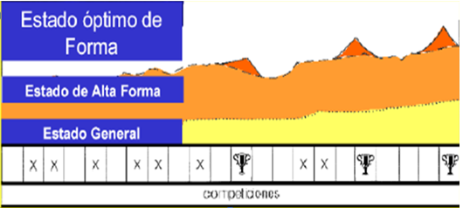
F. Seirul-lo (1987) propón este modelo de planificación baseado na proposta de T. Bompa (1984), esta opción fundaméntase sobre tres estados de forma deportiva dos deportes de equipo.

Con isto preténdese que o equipo este en estado de alta forma durante toda a temporada, e ademais, alcanzar 6 a 8 estados de forma óptima nos momentos claves da temporada.
Para lograr estes obxectivos débese estruturar a carga por microciclos que permitan acadar obxectivos puntuais en inmediato prazo, de aí a denominación de microestruturas. Por ser un microciclo auto-estructurado na súa propia unidade funcional integrado na temporada, ade mais, cada unha das microestruturas é dependente das demais.
Isto fai necesario a redistribución das cargas de traballo.
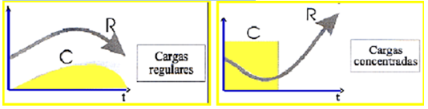
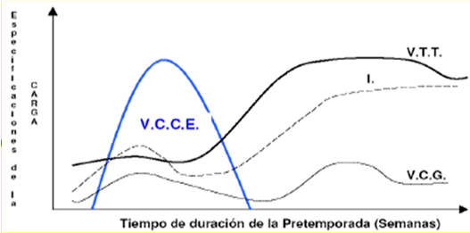

VCCE = Volume Concentrado de Condición Física
VTT = Volume Técnico Táctico
VCG = Volume de Condición Xeral
I = Intensidade

Temporada
O deseño da carga da temporada de competición está en total dependencia das condicións de competición.
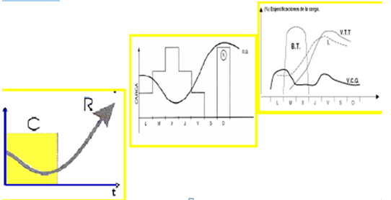

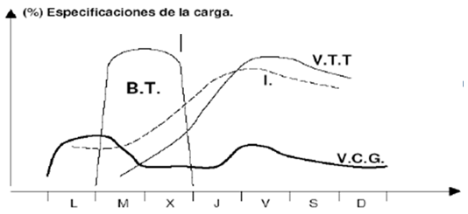
BT = Bloque de Temporada
VTT = Volume Técnico Táctico
VCG = Volume de Condición Xeral.
I = Intensidade de traballo.

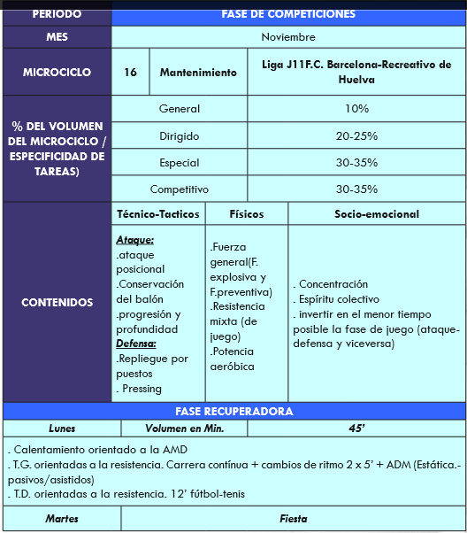
Exemplo planificación semanal.

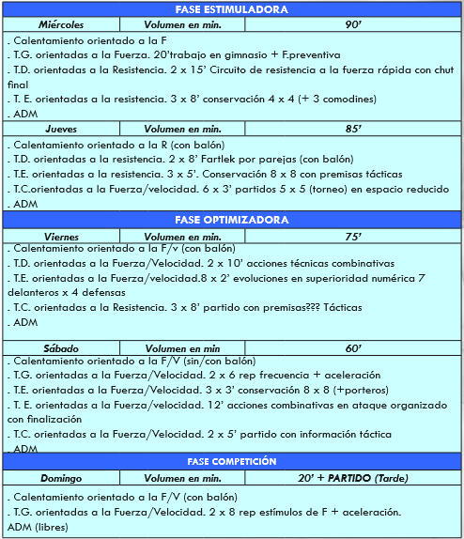

Periodización Táctica

A intensidade e o volume.
- A intensidade.
Debemos comezar por entender os termos volume e intensidade dende outra perspectiva á maiormente coñecida. A intensidade relativa para algúns autores “é a intensidade necesaria para facer determinado tipo de acción con mérito”. Falamos dunha intensidade baseada no nivel de esixencia mental. Enténdese “a intensidade é determinada polo desgaste mental emocional dun desempeño e non pola acción de desprazamento”.
Faria, R. di “a intensidade é fundamentalmente de concentración, porque o xogo implica principalmente pensar, e pensar esixe estar concentrado, e esixir estar concentrado é esixir estar a un nivel elevado sobre o punto de vista de ter adquisición daquelo que é fundamental para o noso xogo, que é a forma como o adestrador quere que o equipo xogue. Ter a capacidade de estar concentrado o máximo tempo posible implica unha determinada capacidade de concentración e ter capacidade para aguantar o maior tempo posible implica un determinado volume de intensidade”.
Frade, V. “a intensidade só é caracterizada cando se asocia a concentración” tamén di “que pode ser máis intenso un exercicio menos veloz, pero que implica unha articulación determinada, porque esixe máis concentración”. Un exemplo “se queremos correr unha distancia á máxima velocidade, o faremos cunha gran intensidade. Pero se queremos realizar esa mesma distancia cunha bandexa chea de copas, aínda que fixéramos un tempo maior, sería de máis intensidade porque esixe maior concentración”. Polo tanto este último exercicio vólvese máis intenso na medida que esixe que a estrutura perceptivo cinética sexa máis relevante.
Debemos adestrar aos xogadores en realizar e executar todos as accións na máxima intensidade na medida en que esa acción teña éxito. Interesa facerlle entender ao xogador que esa intensidade máxima relativa está relacionada co que ten que facer, relacionado coa dimensión táctica, a dimensión técnica, a dimensión psicolóxica, a dimensión cognitiva, a dimensión afectiva e a dimensión creativa.
Polo tanto para relacionar sempre intensidade a concentración, e a concentración será máis esixente cantas máis variables teña articuladas.
- O volume.
Para autores como Frade, V. “debemos privilexiar o traballo de intensidade en relación ao volume” e aclara que “o volume, ten que ser o volume das intensidades, isto é, o crecemento das intensidades o aumentos das intensidades que me interesa” e non o volume como cantidade de traballo”.
Garganta, J. di “o traballo debe incidir máis na intensidade, unha vez que cando se traballa máis en volume existe o risco de perda da forma deportiva”.
Polo tanto a sucesión de fraccións de máxima intensidade levará a unha intensidade acumulada, unha intensidade relacionada co Modelo de Xogo pretendido. O que se pretende é que o volume desas intensidades máximas vai ao longo do período competitivo crecendo gradualmente ate conseguir un nivel que consideramos óptimo para o noso equipo, manténdoo ate o final.
- A estabilización.
Conséguese un nivel de rendemento óptimo a partir da institucionalización dun patrón semanal de adestramento, relativo aos contidos, á recuperación, ao numero e duración das unidades de adestramento, ao réxime e á súa estabilización. Trátase de construír unha dinámica de traballo semanal e mantela dende o principio da mesma ate o fin da tempora da.
Mourinho, J. di “debese traballar dende o primeiro día da pretemporada a intensidades máximas relativas, asociadas a aquilo que é a especificidade do xogo”. Non cree “no aumento do volume, nin na inversión do volume pola intensidade”.
Dende a perspectiva da periodización táctica debese de trasladar o que di Mourinho ao primeiro día da segunda sema xa que a primeira sema produces o proceso de adaptación.

O patrón semanal.
O patrón semanal é fundamental para a organización do proceso unha vez que despois do partido analiza e define un conxunto de obxectivos a incidir ao longo da sema.
Hai que preparar o próximo partido, tendo en consideración o que pasou o partido anterior e o que se perspectiva para o partido seguinte. O adestramento é o principal medio para crear a competición e o xogo que se quere, e a competición da indicacións para a reformu lación permanente do que hai que facer no adestramento.
Neste proceso buscarase restar complexidade ao Modelo de xogo. Trátase de xerarquizar principios e subprincipios que irán gañando complexidade conforma vaia sendo posible en tendelos por parte dos xogadores, e incluso irán modificándose dependendo da necesidade do momento. Tamén se privilexiaran certos principios sobre outros.
Os diferentes principios e subprincipios deberán clasificarse, traballando o mesmo día os que traballen as mesmas estruturas, non sendo un día igual a outro durante a sema en canto a esforzos se refire, permitindo a rexeneración das estruturas xa traballadas.
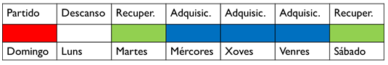
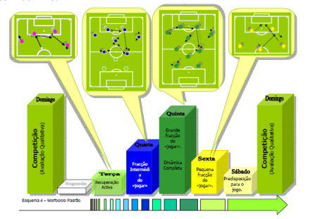

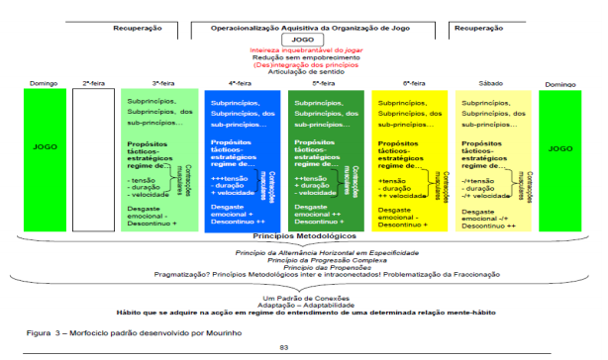
- Luns.
Día posterior á competición, aceptase que non sendo o máis correcto dende o punto de vista fisiolóxico, si o é dende o punto de vista mental, e neste modelo estase a traballar constantemente en concentración.
Mourinho di que “adestrar este día é mellor para o corpo pero peor para a cabeza”.
- Martes.
Está presente a recuperación activa. Debese realizar paradas frecuentes, provocando un adestramento discontínuo. Propoñer principios ou subprincipios dende un réxime de recu peración.
Traballar principios ou subprincipios do partido anterior, aquelo que fixemos ben ou mal, ou do partido seguinte, o que prevemos que será.
Promóvese un traballo característico do xogo pero cunha reducción grande tanto a nivel de velocidade, tensión e duración da contracción.
Redución da concentración, restando complexidade ao traballo, creando situacións sen oposición ou cun grao de dificultade baixo.
É unha recuperación específica ao modelo de xogo baseada en principios e na cal se res pecta a recuperación de concentración a través de exercicios sen moita complexidade.
Os xogadores que non xogaron deberán ter un traballo máis esixente en todos os aspectos.
Exemplo:
11 xogadores que xogaron realizan movementos que fixeron ben ante 6 xogadores que non xogaron.
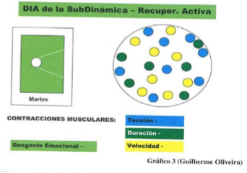

- Mércores.
Traballar principios e subprincipios a nivel das relacións sectoriais e intersectoriais, con maior tempo de recuperación, espazos máis reducidos, maior velocidade nas contraccións, grupos de xogadores reducidos.
Realizar tarefas cun numero de xogadores relativamente pequeño, con espazos reducidos e cun tempo de duración tamén reducido. Réxime de contracción elevado, de duración redu cida e unha velocidade de contracción elevada. Existen moitas paradas porque hai moita presión e moita rapidez de execución.
Trátase de realizar as accións que constitúen o maior esforzo, as que teñen máis acelera ción ou desaceleración, cambios de dirección, con contraccións excéntricas e todas as que teñan estas, independentemente que teñan que ver co ataque ou a defensa.
Día do adestramento máis discontinuo de todos, xa que ten unha alta carga de contraccións excéntricas como vía da elevación da tensión e velocidade de contracción.
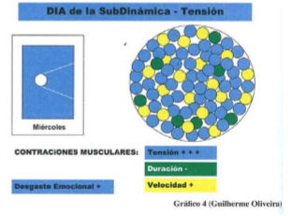

Xoves.
Traballo dos grandes principios, así como as súas articulacións, sendo as súas esixencias as máis similares ás do día da competición. Traballo en grandes espazos, con maior duración de tempo e con maior número de xogadores.
Ao longo dos espazos contémplanse principios maiores, o tempo de realización pode ser maior e o espazo é maior. As esixencias de concentración son maiores.
Exemplo:
Realizar un 11x11 condicionado, privilexiando certo principio, aínda que non se faga a campo completo, provocando deste xeito que xurda maior número de veces o principio que pretendemos.
O nivel de concentración é o máis esixente, aumentando a complexidade dos exercicios.
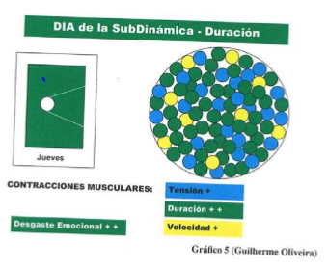

- Venres.
Comezar a recuperación para o partido a disputar. Traballar subprincipios a nivel de cada sector, aínda que tamén se pode traballar a nivel inter sectorial colectivo reducindo a com plexidade, esixindo uns niveis de concentración menores ao día anterior. Traballar con pou ca oposición, con duracións de tempo moi reducidas e discontinuas.
A gran preocupación é que nos exercicios haxa unha gran velocidade de decisión por parte dos xogadores, que sexan rápidos en decisións e execucións.
Elevada velocidade de contracción, con exercicios de corta duración. Número de repetición reducido.
Exemplo:
Situacións de finalización con gran velocidade de execución.
Xogo de 11x11 en campo reducido para circulación de balón rápida.
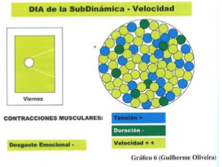

Sábado.
Preactivación do partido seguinte, recordar algúns aspectos adestrados durante a sema pero sempre sen grandes esforzos.
A concentración máxima pero con exercicios de pouca complexidade. Traballo de automa tismos dinámicos.
Debe existir un pouco de velocidade e tensión pero de duración moi reducida. Traballar exercicios de finalización, recordatorios, etc.
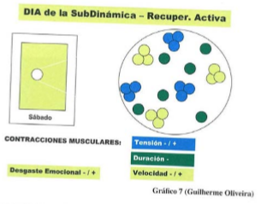

  - Actividade 4. Planificación dunha sema de adestramento.
1ª Sesión.
Obxectivo: Explicar o uso de recursos informáticos para a elabaoración dunha sema de adestramento. Uso de folla de cálculo.

2ª Sesión.
Obxectivo: Deseñar unha ferramenta informática na que se sigan os pasos dados na sesión anterior. Uso de folla de cálculo.
3ª Sesión.
Obxectivo: Realizar usando a folla de calculo anterior a planificación dunha sema de adestramento.

  - Actividade 5. Utilización da metodoloxía baseada no sistema de xogo.
1ª Sesión.
Obxectivo: Coñecer os principios metodoloxícos que guían o deseño de tarefas baseadas no sitema de xogo.
Contidos. Coñecemento dos principios de xogo.
Principios de xogo
Seguindo a Teodorescu (1984)respecto aos compoñentes fundamentais da táctica que son o conxunto de regras de acción e principios de xestión de xogo, a escola portuguesa propón:
•As fases: etapas que transcorren dende o inicio ao final dun ataque ou defensa.
•Os principios: normas de base que orientan e coordinan a actividade individual e colectiva dos xogadores durante as fases de xogo.
•Os factores: medios mediante os cales os xogadores actúan nas fases do ataque e defensa, aplicando simultaneamente os principios de xogo.
•As formas: estruturas organizadores da actividade durante o xogo nas diversas fases (Queiroz, 1986).
Para levar a cabo con éxito os comportamentos motores perseguidos, os membros dun equipo requiren dun proxectos de xogo común (para o ataque e a defensa) organizado segundo principios xerais e específicos.
Os principios xerais reflexan unha preocupación que se pode presentar do seguinte modo: nas zoas de disputa do balón debe procurarse crear situacións de superioridade numérica, evitar as situacións de igualdade e eludir a inferioridade.
Os principios específicos constitúen un conxunto de regaras que deben coordinar as accións dos xogadores. A cada un dos catro específicos do ataque (penetración, cobertura ofensiva, mobilidade e espazo) correspóndenlle outros tantos da defensa (contención, cobertura defensiva, equilibrio e concentración).
Os principios de xogo son un conxunto de normas que orientan ao xogador na busca de solucións máis eficaces para resolver con éxito as diferentes situacións de xogo. A continuación revisaremos as características de tales principios seguindo a proposta de Queiroz (1983) e Garganta e Pinto (1997).
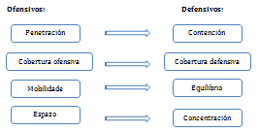

Cando un xogador ten a posesión do balón ten como primeira opción o tiro ou remate, ou a conquista dun espazo libre que lle permita avanzar cara a portería contraria respectando así o primeiro principio do ataque: a penetración. En resposta o equipo que defende deber cerrar rapidamente o posible remate ou avance cara a portería colocando un xogador entre o portador do balón e a portería. Tal comportamento provoca unha situación de 1x1, cumprindo así o primeiro principio da defensa: a contención.
Esta situación de igualdade numérica creada non deixa de ter, en calquera caso, un maior risco para o equipo que defende. A superación do opoñente directo por parte do portador do balón volvería a crear unha situación de finalización. Os defensores deben xerar unha superioridade numérica mediante a incorporación dun segundo defensor, cumprindo deste modo o segundo principio da defensa: a cobertura defensiva. O equipo que defende, dado que se atopa en inferioridade numérica, debe de procurar restablecer o equilibrio incorporando a un segundo atacante que, respetando o segundo principio do ataque, da cobertura ofensiva ao seu compañeiro creando unha relación de igualdade numérica 2x2.
Esta situación de 2x2 resulta menos ventaxoso para o ataque do que é a situación de 1x1. xustifícase así que o segundo atacante se distancie do xogador en posesión do balón de forma que o libere do marcaxe (cobertura defensiva) procurando restituír a situación orixinal do 1x1. No caso no que o segundo defensor non o acompañe xerase unha liña de pase que debe ser utilizada polo ataque con intención de provocar unha situación de1x0. Este é o principio de mobilidade. Entre estas dúas alternativas é conveniente para a defensa optar pola menos perigosa. En consecuencia o segundo defensor debe acompañar ao segundo atacante, restablecendo, aínda que nun modo algo débil, situacións de igualdade numérica 1x1, a través do principio de equilibrio.
Podemos observar que a intención do ataque consiste en que o xogo sexa máis aberto, con maior amplitude, en anchura e profundidade, en crear liñas de pase, na forma de obrigar á defensa a flutuar e a ter maior dificultando para crear situación de superioridade numérica . Xustificase por elo a aparición do cuarto principio do ataque: o espazo. Pola súa parte a defensa interésalle restrinxir o espazo útil para xogar, diminuír a amplitude do ataque, obrigando ao adversario a xogar en espazos reducidos, buscar a forma de facilitar a cobertura defensiva e a creación permanente de situacións de superioridade numérica. Explícase desta forma a concentración como cuarto principio def.
Niveis de concreción. (A. Vales)

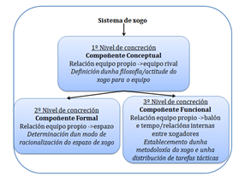
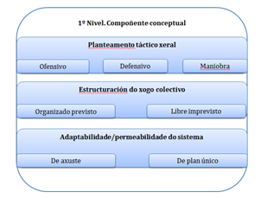

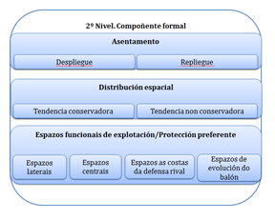
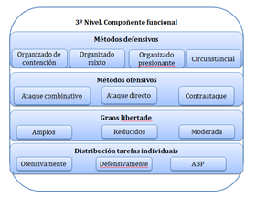

1ª Sesión.
Obxectivo: Deseñar o sistema de xogo tendo en conta os tres niveis de concreción.
2ª Sesión.
Obxectivo: Realizar unha sesión de entrenamento que se axuste ao sistema de xogo desenvolvido.

